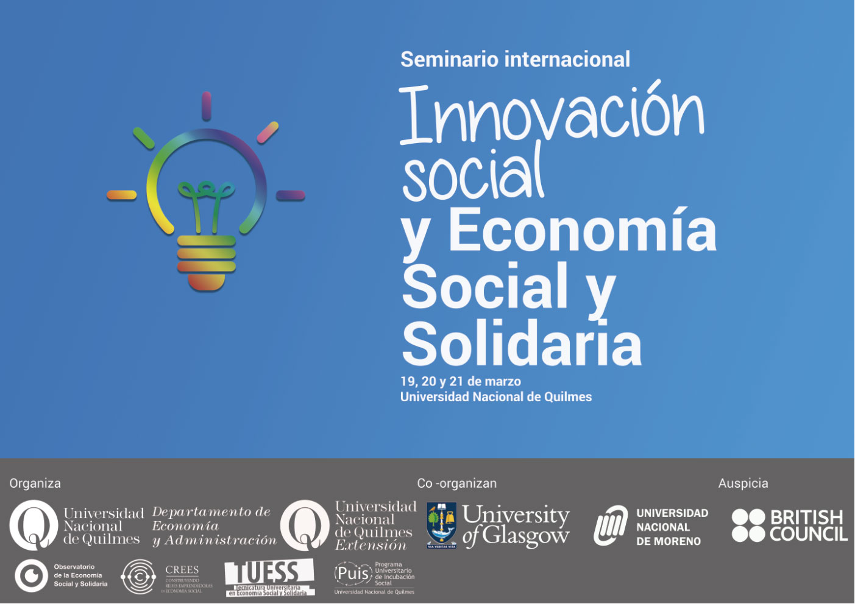

**Innovación Social en clave de Economía Social y Solidaria: perspectivas y experiencias desde el Reino Unido y Argentina**

**19, 20 y 21 de Marzo**

**Universidad Nacional de Quilmes**

En los últimos años crecieron las experiencias, sobre todo en el ámbito de la salud mental, del cuidado y de la discapacidad, que plantean una nueva forma de gestionar servicios a la comunidad que tengan en cuenta un enfoque de derecho (a la salud, a la educación y al trabajo) y que también se proponen acciones de inclusión socio-laboral. En este contexto y en estas acciones, es fundamental el rol de las Universidades como espacios de investigación, formación e incubación social.

**Durante el Seminario se presentaran experiencias y perspectivas de Innovación en Clave de Economía Social y Solidaria de Argentina y el Reino Unido.**

El objetivo de los encuentros es generar un espacio de debate, cooperación, producción y reflexión científica y académica abarcando los enfoques políticos- normativos; los distintos tipos de empresas sociales y otras formas organizativas; la vinculación de los diferentes actores a los procesos de innovación en clave de economía social y solidaria; y el rol de las Universidades en la innovación social e incubación social en clave de ESS.

**Programa**

**DIA 1**

**19 marzo**

9.30 hs **Acreditación**

10.00 hs **Apertura Institucional e introducción**

11.00 hs **Panel de experiencias desde las Políticas Públicas en clave de Innovación Social en Economía Social y Solidaria.** Programa Incubar (Ministerio de Desarrollo Social de la Nación); Programa Nodos de Innovación Social (Ministerio de Producción de la Nación); INAES (Instituto Nacional de Asociativismo y Economía Social); Programa de Cooperativismo y Universidades (Secretaria de Políticas Universitarias - Ministerio de Educación de la Nación).

12.20 hs **Experiencias de innovación social en el mundo. Proyectos de investigación y desarrollo de capacidades**. Presentación de Glasgow Caledonian University

13.30 hs **Receso y almuerzo**

14.30 hs **Perspectivas de promoción de la Innovación Social en Argentina**. Presentaciones de la Universidad Nacional de Quilmes y la Universidad Nacional de Moreno.

16.00hs **Innovación Social y Organizaciones de la Economía Social y Solidaria.** Presentaciones de: Confederación Cooperativa de la República Argentina; Confederación Nacional de Cooperativas de Trabajo; Federación de Cooperativas de Trabajo de la República Argentina; Federación de Cooperativas y Mutuales del Oeste de Buenos Aires.

17.30 hs **Cierre**

**DIA 2**

**20 de marzo**

10.00 hs  **Empresa social, salud y cuidado**. Presentación de Glasgow Caledonian University

11.20 hs  **Experiencias de incubación de procesos en Economía Social y Solidaria en la Universidad Nacional de Quilmes**.

13.00 hs **Receso y almuerzo**

14.00 hs **Presentación del Proyecto Articulando la Economía Social de la Universidad Nacional de Moreno.**

15.00 hs **Taller de debate y evaluación** Coordinación de Universidad Nacional de Quilmes y Universidad Nacional de Moreno

17.00 hs **Cierre**

**DIA 3**

**21 de marzo**

10.00 hs **Estrategias de financiación para la Innovación Social en Economía Social y Solidaria** coordinado por Glasgow Caledonian University

11.30 hs **Sesiones de trabajo para el diseño de propuestas para el fortalecimiento de la cooperación entre las Universidades y otros actores.**

16.00 hs **Cierre**



**Contacto**

Programa Universitario de Incubación Social

:: (54-11) 43657100 interno 5318

:: Roque Sáenz Peña 352, Bernal. Buenos Aires - Argentina.

::incubacion@unq.edu.ar